

Oinarrizko Arduinoa - Kode Bisuala: Sarrera

Arduinozko oinarrizko plakaren laborategirako sarrera
1.0 Bertsioa

Edukien taula

Dokumentuaren helburuak 4
Sarrera 4
Ikasketaren helburuak 5
Aurretiazko baldintzak 6
LED bat klikatzen 6
5.1 Ikasketaren helburuak 6
5.2 Arazoaren planteamendua 6
5.3 Aholkuak 6
5.4 Soluzioa 7
Serieko terminalera idazten 7
6.1 Ikasketaren helburuak 7
6.2 Arazoaren planteamendua 7
6.3 Aholkuak 7
6.4 Soluzioa 8
Botoi sakagailuak detektatzea eta baldintzatzaileak erabiltzea 8
7.1 Ikasketaren helburuak 8
7.2 Arazoaren planteamendua 8
7.3 Aholkuak 8
7.4 Soluzioa 9
Sarrera analogikoa irakurtzea 9
8.1 Ikasketaren helburuak 9
8.2 Arazoaren planteamendua 9
8.3 Aholkuak 9
8.4 Soluzioa 10

Dokumentuaren helburuak
Dokumentu honek Arduino Plakaren Laborategia (bisuala) erabil daitezkeen zenbait ariketa biltzen ditu. Ariketek soluzioak dituzte. Helburua da instruktoreei abiapuntu bat ematea, beren jarduerak proposatzeko ikasgelan edo ikasgelatik kanpo. Laborategia eta ariketak egokiak dira adin-tarte handi baterako (bigarren hezkuntzako ikasleetatik hasi eta unibertsitatera sartzeko ikastaroetara arte), batez ere programazioan aldez aurretik esperientziarik ez dutenentzat (edo esperientza gutxi dutenentzat).

Sarrera
Arduino Plakaren Laborategia (bisuala) Arduino ekosisteman sartzeko laborategi gisa erabiltzeko diseinatuta dago. Kostu txikiko Arduinoko ohiko kit-en antza hartzeko diseinatuta dago, non Arduinora iritsi berriek ikasteko konfiantza izaten duten. Oinarrizko periferiko batzuk ditu, eta, beraz, sarrera-mailako ikastaro gehienak betetzeko erabil daiteke. Arduino eta sentsoreen ikastaro aurreratuagoetarako laborategi aurreratuago bat dago: Arduinoko Robotiken laborategia. Gainera, testuetan oinarritutako bertsioak ere badaude, bai Arduino Plakaren Laborategia, bai Arduino Robotiken Laborategia.
Arduinoko plakaren laborategiak honako eskema ezartzen du:
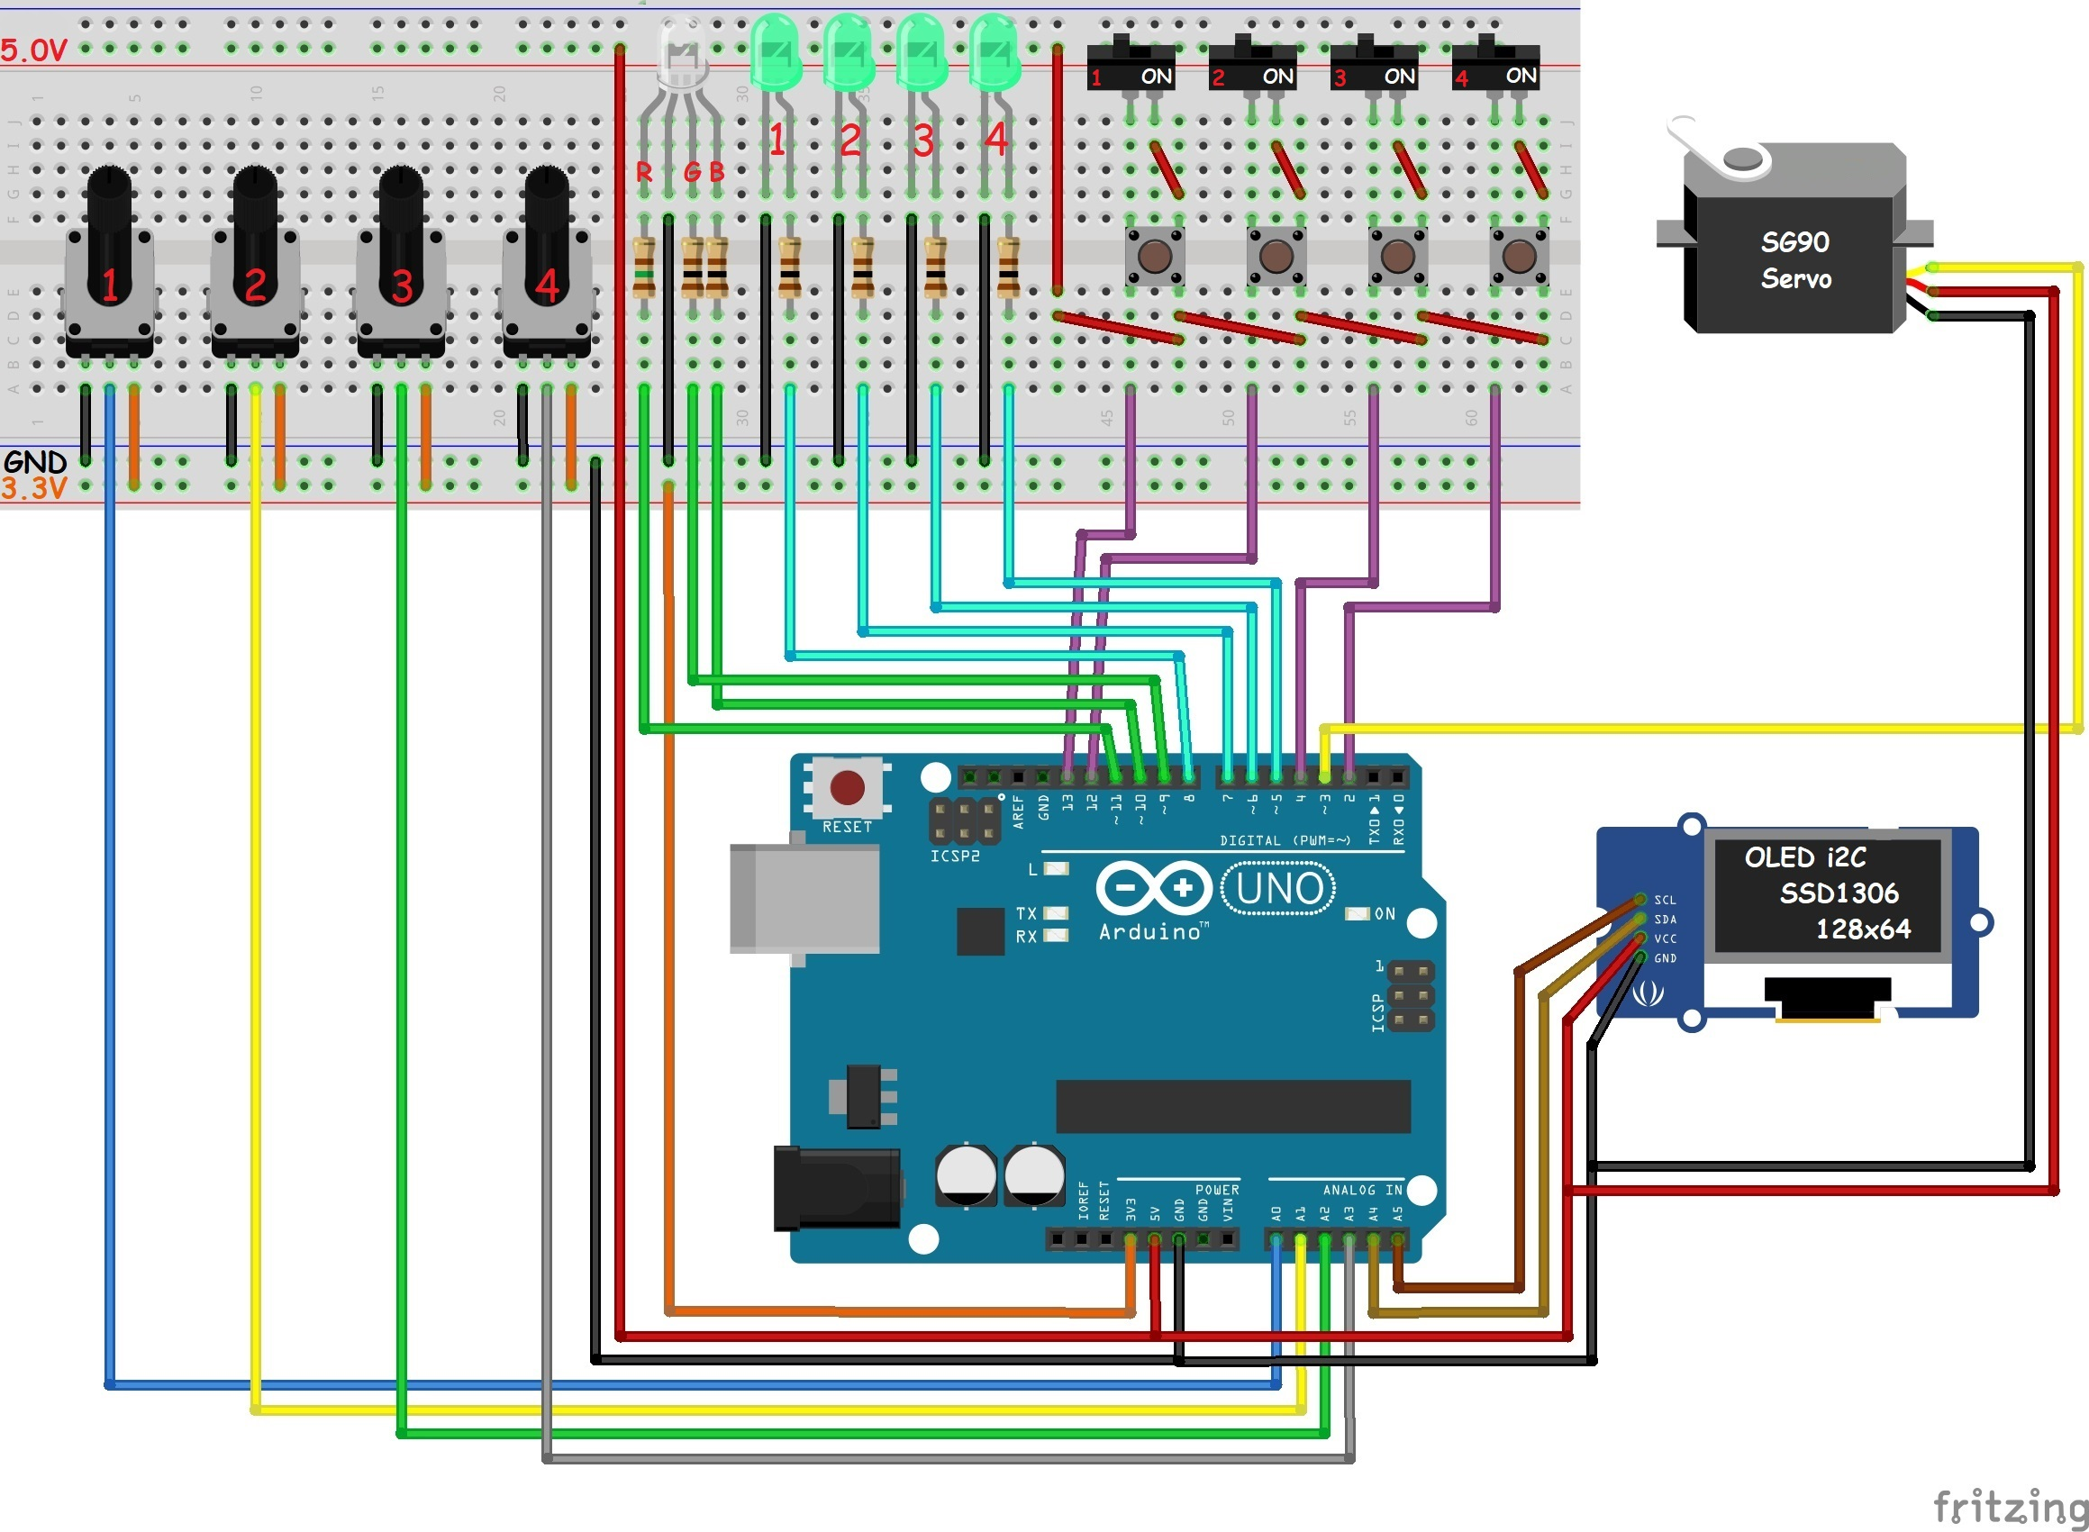

Ikasketaren helburuak
Jarduera horiek burutu ondoren, ikasleek ikaketa emaitza jakin batzuk lortuko dituzte. Jarduera bakoitzaren helburu zehatzak atal bakoitzean zehazten dira, baina hemen ere laburtzen dira:
- Programazioa zer den ikastea..
- Ikusmen-programazioko lengoaia batek nola funtzionatzen duen ikastea.
- Blokeak jartzen ikastea.
- Irteera digitalek nola funtzionatzen duten ikastea.
- LEDak pizten eta itzaltzen ikastea.
- Fritzing-en diagrama interpretatzen ikastea.
- Arduino Loop eta Setup blokeak erabiltzen ikastea.
- Itxarote-blokeak erabiltzen ikastea.
- Terminal serialean idazten ikastea.

Aurretiazko baldintzak
Jarduera horiek programaziorako eta hardwarerako sarrera izan nahi dute, haurrei zuzendutako bloke bisualetan oinarritutako hizkuntza erabiliz. Beraz, ez dago aurretiko betekizun zorrotzik. Hala ere, jardueraren arabera, baliteke irakasleak zenbait kontzeptu azaldu behar izatea lehendabizi, ezagutzen ez badituzte.
- LED bat zer den.
- Programazioa zer den.
- Zirkuitu elektriko batek nola funtzionatzen duen.
- Zer den tentsioa.

LED bat klikatzen
Gutxi gorabeherako denbora: 10 minutu.

5.1 Ikasketaren helburuak
- Blokeak jartzen ikastea.
- Irteera digitalek nola funtzionatzen duten ikastea.
- LEDak pizten eta itzaltzen ikastea.
- Fritzing diagrama interpretatzen ikastea.
- Arduino Loop eta Setup blokeak erabiltzen ikastea.
- Itxaroteko blokeak erabiltzen ikastea.
- Aldagai-blokeak erabiltzen ikastea.
- Sarrea digitalak irakurtzen ikastea.
- Botoiak erabiltzen ikastea.
- Baldintzazko blokeak erabiltzen ikastea.
- Potentziometro baten sarrera analogikoaren balioa irakurtzen ikastea.

5.2 Arazoaren planteamendua
Kliskatu Arduino plakaren bigarren LED (2 zenbakia). Piztuta egon behar du 2 segundoz, eta gero itzalita 1 segundoz. Begizta infinitu batean.

5.3 Aholkuak
Ez duzu begizta bat sortu behar esplizituki. Arduinoren ohiko “loop” funtzioa erabil dezakezu. Gutxienez, “Establecer set digital” blokea (Input/Output blokeak) eta “wait” blokea (Denbora blokeak) erabili beharko dituzu.

5.4 Soluzioa
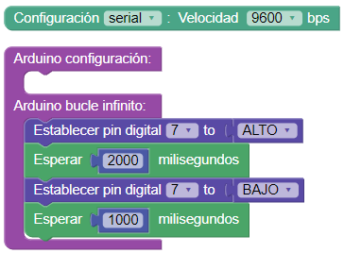

Serieko terminalera idazten
Gutxi gorabeherako denbora: 5 minutu.

6.1 Ikasketaren helburuak
- Ikasi serieko terminalera idazten.

6.2 Arazoaren planteamendua
Idatzi “Kaixo mundua” serieko terminalera behin eta berriz, aldi bakoitzean 2 segundo itxaroten.

6.3 Aholkuak
Ziurtatu behar duzu seriala 9600 bps-tan hasten ari dela. Hori “Setup serial” blokearen bidez egin daiteke. Gero, inprimaketa serialeko blokeak (Comms) erabili beharko dituzu terminal serialean idazteko

6.4 Soluzioa
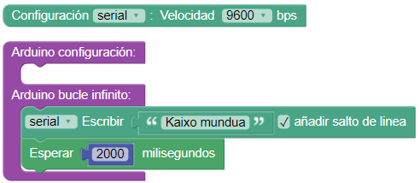

Botoi sakagailuak detektatzea eta baldintzatzaileak erabiltzea
Gutxi gorabeherako denbora: 20 minutu.

7.1 Ikasketaren helburuak
- Aldagai-blokeak erabiltzen ikastea.
- Sarrera digitalak irakurtzen ikasi.
- Botoiak erabiltzen ikasi.
- Baldintzazko blokeak erabiltzen ikastea.

7.2 Arazoaren planteamendua
Piztu LED 1 1go botoia sakatu bitartean. 4.LED piztu 2.botoia sakatu bitartean.

7.3 Aholkuak
Hainbat bloke berri erabili beharko dituzu. “Leer pin digital” blokea erabili beharko duzu nahi dituzun botoien balioa irakurtzeko. Irakurritako balioak aldagaietan biltegiratu beharko dira (ikus “aldagaiak” blokeak). Azkenik, baldintzazkoak erabili beharko dituzu (ikusi bloke “logikoak”) LEDak pizteko botoiak sakatzen direnean.

7.4 Soluzioa
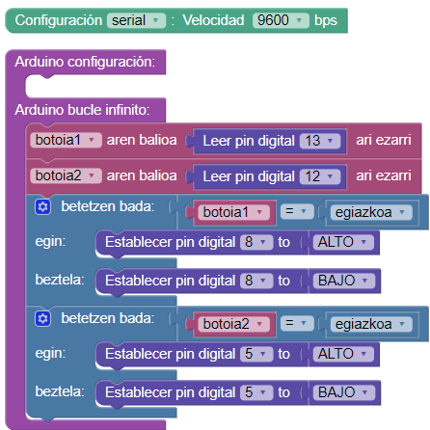

Sarrera analogikoa irakurtzea
Gutxi gorabeherako denbora: 10 minutu.

8.1 Ikasketaren helburuak
- Potentziometro baten sarrea analogikoaren balioa irakurtzen ikastea.

8.2 Arazoaren planteamendua
Irakurri lehen potentziometroaren balioa eta inprimatu tentsioa seriearen terminalera. Egin hau bi segundoz behin, eta ez “analogRead”-ek itzulitako balio gordina.

8.3 Aholkuak
“Leer pin analógico” blokea erabili beharko duzu. Bloke analogikoak 0 eta 1024 arteko balioa itzuliko du. Balio hau aldagai bati esleitu beharko diozu. Arduino plakaren funtzionamendu-balioa 5V da. Beraz, 0 eta 1024 arteko balioa 0 eta 5V arteko tentsioa izango da. Zenbait kalkulu egin beharko dituzu tentsioaren balioa ateratzeko balio gordinaren ordez.

8.4 Soluzioa
Muga: Tentsioa int. bat da.
